21-22 декабря 2016 года волонтеры лицея провели «Урок Доброты». Цель урока - привлечение внимание и формирование толерантного отношения к инвалидам и людям с ограниченными возможностями здоровья.
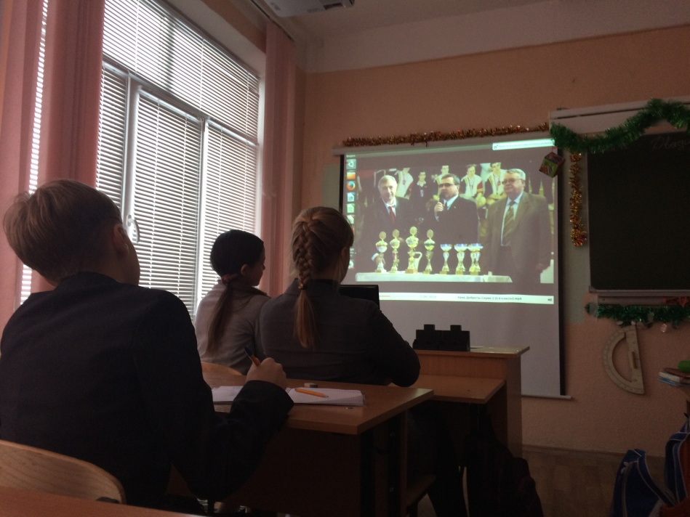
18 ноября 2016 года в рамках Дня правовой помощи детям волонтеры клуба «КОНТРЭ» ни только посетили специалистов Отдела МВД по г.Арзамасу, где встретились с начальником ОДН Дорониной Н.И., юристконсультом Н.В.Гуниной, ветераном полиции Храболовым В.В., но и провели деловую игру для учащихся 6-х классов «Мои права и обязанности».
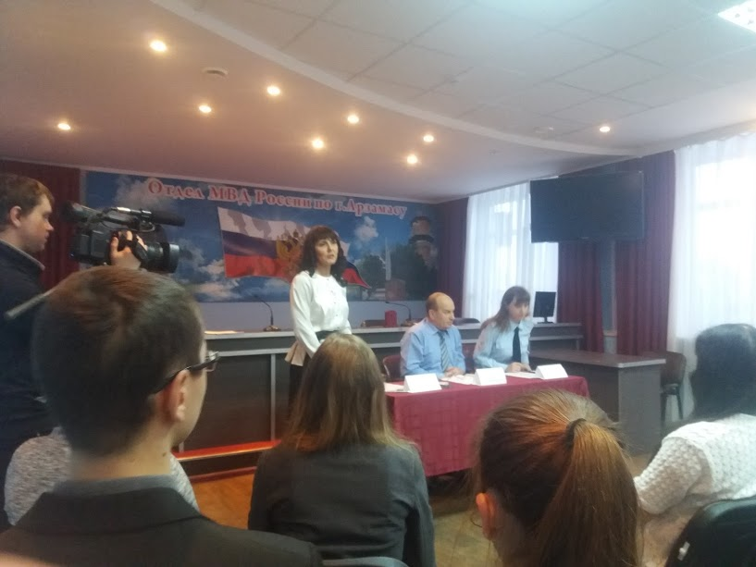
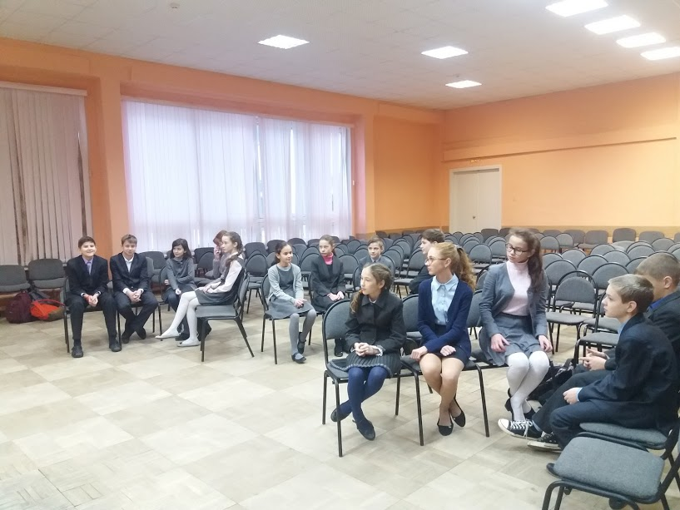
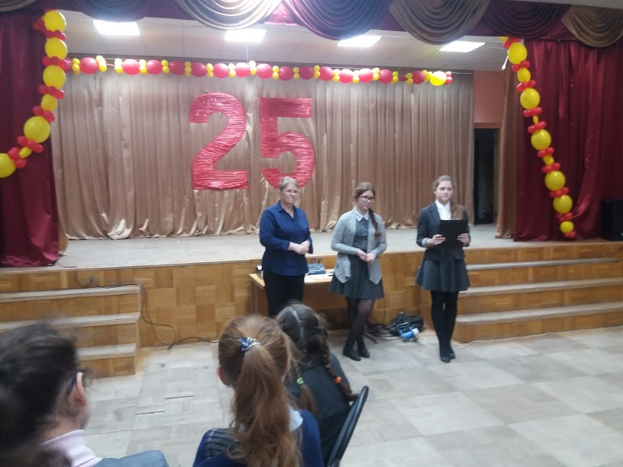

В течении 2016-17 учебного года волонтеры лицея были неоднократными участниками интерактивных занятий , правовых игр среди учащихся лицея, гимназии, СОШ №1, СОШ №12 в отделе МВД по г.Арзамасу. Ребята получили для себя необходимую информацию по правовым вопросам, соблюдению законодательства РФ.
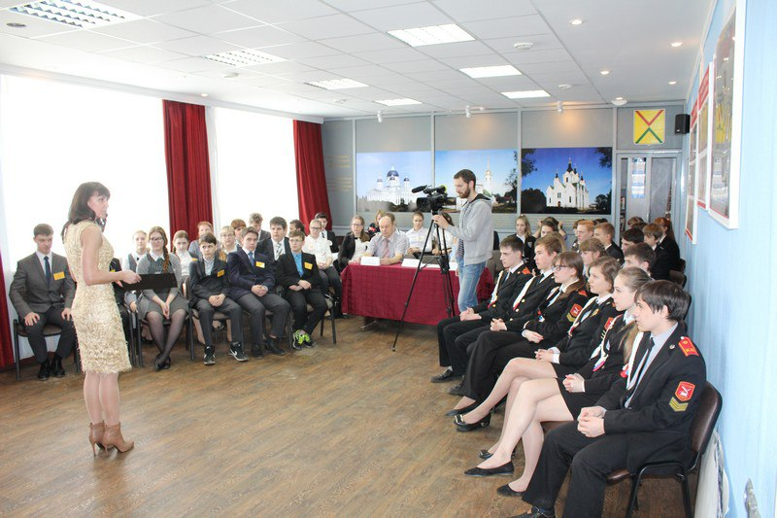

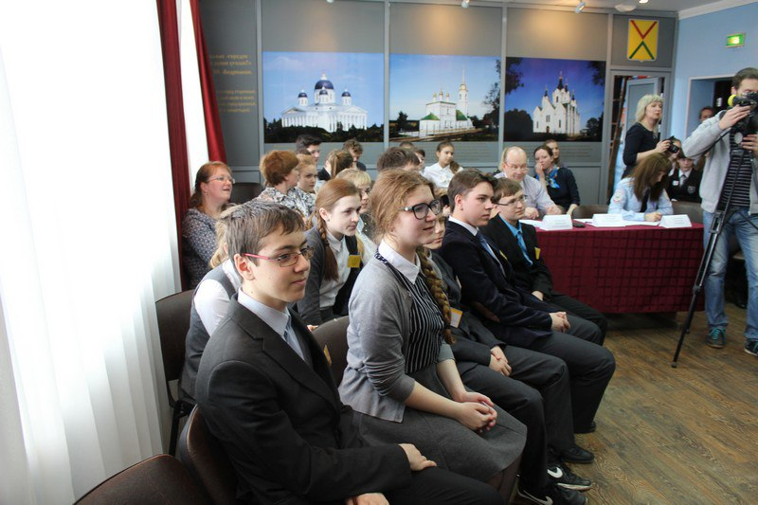
Для учащихся начальной школы волонтеры провели Акцию «Не ходи по тонкому льду».
